【主日事工分配】Sunday Service Personnel
日期 | 10/21早/午合堂崇拜 | 10/28早堂崇拜 | 10/28午堂崇拜
證道 | 尤陽生牧師 | 尤陽生牧師 | 尤陽生牧師
司會 | 簡英仁 | 朱世杰 | 林振成
領詩 | 潘巨明/戎嗣定  陳天忠/陳鴻成 | 曹大為/黃文華  劉淑清 | 黃美玲/邵順秀  林杏茹
司琴 | 張美琴 | 劉淑瓊 | 洪莉玲
司獻 | 黃文華 | 薛婉華 | 陳月華
招待  點名 | 林振成  黃美玲 | 周曉霞  黃麗淑 | 陳月華  蔡秀美
歡迎隊 | 譚麗卿 | 潘巨明 | 蔡秀美
投影片 | 孫彥芳 | 周賢忠 | 黃維靖
音響燈光 | 孫彥芳 | 周賢忠 | 簡英仁
獻花 | 曹大為 | 曹大為 | 曹大為
午餐服事 | 陰曉文/徐嘉君 | 朴真善 | 張巧幸
【教會聚會表】Church Schedule
聚會內容Worship/Meeting | 聚會日期Day | 聚會時間Time | 負責/聯絡人  Contact | 電話Telephone
早堂華語崇拜  Mandarin Worship | 週日Sun | 9:30am | 劉淑清姐妹  Samantha Liu | 718-938-2796
午堂台語崇拜  Taiwanese Worship | 週日Sun | 11:00am | 劉淑清姐妹  Samantha Liu | 718-938-2796
英文堂崇拜  English Worship | 週日Sun | 12:30pm | 白書亞牧師  Pastor Joshua Birchfield | 970-689-2671
兒童崇拜Worship  兒童主日學Children S.S. | 週日Sun | 9:30 教室開門  10:45合班崇拜12:00分班上課 | 張美琴姐妹  Megan Chang | 917-566-9006
成人主日學  Adult S.S. (早/午堂) | 週日Sun | 早-11:00am  午-12:30pm | 朱駿康弟兄  Richard Chu | 646-255-2268
英文主日學E.S.S.  青年團契Youth S.S. | 週日Sun | 11:00am | 陳鴻成Daniel Chen  Samantha Yu尤立馨  Bridgeen Yap葉麗薇 | 646-267-3815  646-673-3946  347-326-2799
詩班練習  Choir Practice | 週日Sun | 1:30pm | 劉淑清姐妹  Samantha Liu | 718-938-2796
電話祈禱網Phone  禱告會Prayer Meeting | 週二  週三 | 9:00-10:00pm  6:00-8:00pm | 撥712-432-0075  尤陽生牧師 | 密碼141852#  718-746-4199
英文青年團契  Keystone Youth Group  大學社青College/Career | 週五  週五 | 8:00pm  8:00pm | Samantha Yu尤立馨  Bridgeen Yap葉麗薇  陳鴻成Daniel Chen | 646-673-3946  347-326-2799  646-267-3815
弟兄團契Brother F. | 不定期 | TBA | 王焱南弟兄 | 917-960-6479
姊妹團契Sister F. | 不定期 | TBA | 王曉暉姊妹 | 646-705-1285

基督教紐約聖教會週報

Queens Taiwanese Evangelical Church
第42週 主後AD 2018年10月21日

年度主題 Theme of the Year
《穿戴全副屬靈軍裝，開展教會的新境界》
“Take Up Whole Armor of God to Advance Church's New Realm”

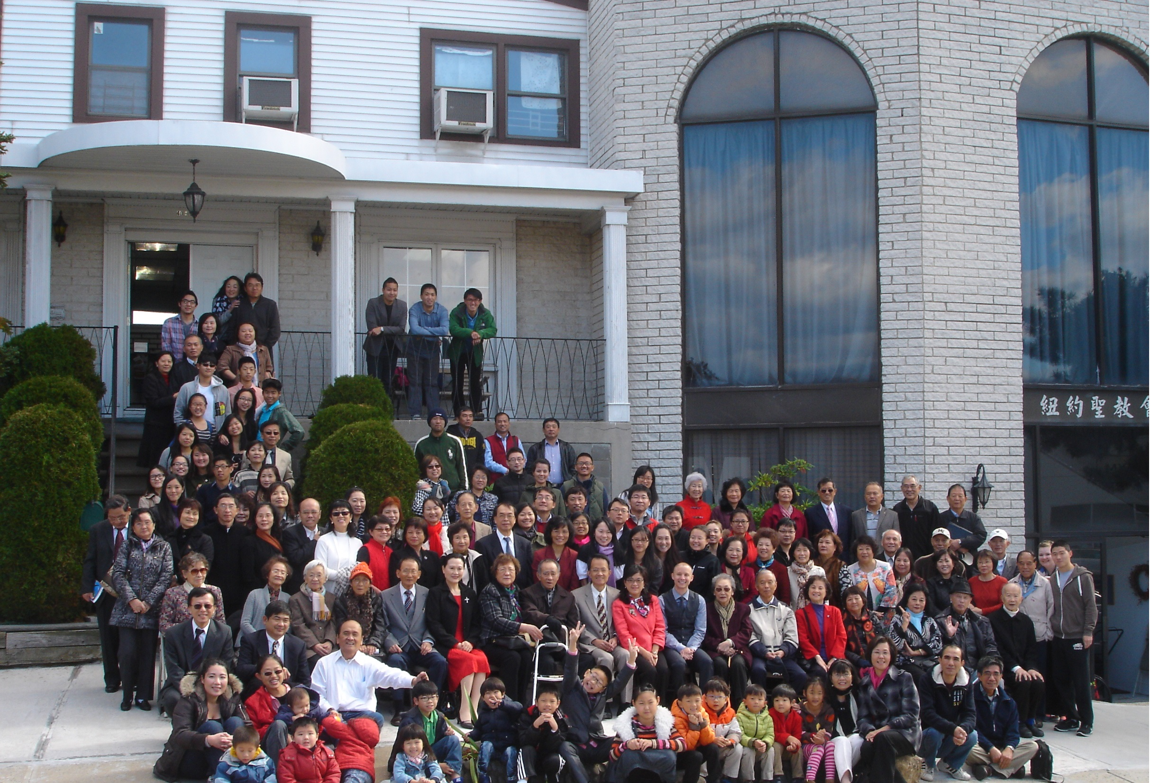

年度金句Key Verse of the Year
以弗所書Ephesians 6:13
「要穿起 神所賜的全副軍裝，使你們在這邪惡的時代裡可以抵擋
得住，並且在作完了一切之後，還能站立得穩。」 (新譯本)
「著穿上帝所賜全副的戰甲，通佇邪惡的日子會當抵抗對敵的攻擊，
戰鬥到底，徛在(khiā chāi)守住(siú-tiâu)陣地(tīn-tē)。」(全民台語)
“Take up the whole armor of God, that you may be able to withstand
in the evil day, and having done all, to stand firm.” (ESV)

榮譽牧師Pastor Emeritus：高耀民牧師Rev. Benjamin Kao
主任牧師Senior Pastor：尤陽生牧師Rev. Johnson Yu, Tel:718-746-4199
英語牧師English Pastor：白書亞牧師Rev. Joshua Birchfield, Tel:970-689-2671
值月同工Coworker of Month：陳鴻成Daniel Chen, Tel: 646-267-3815
教會地址Church Address：40-31 165th Street, Flushing, NY 11358
教會電話Church Tel：(718)460-6326原網址:qtecny.wtc.net 新網址:qtecnyc.org

紐約聖教會早/午合堂〔長輩主日〕崇拜程序
第42週 2018年10月21日上午10時

司會: 簡英仁弟兄 司琴:張美琴姐妹

序樂 ……………… (會眾安靜默禱) …………………… 司琴
宣召…………………………………………………………司會
讚美 ………………1.「真正好/主耶穌真好」………………領詩團隊
&禱告 2.「合而為一」
使徒信經……………………………………………………司會及會眾
啟應…………………詩篇第90章選讀………………司會及會眾
讀經…………以賽亞書46:3-13；詩篇71:17-18…………………司會
證道……………「傳揚計劃眷顧你一生的真神」…………尤陽生牧師
奉獻……………「獻己於主」(生命聖詩458首) ………… 黃文華姐妹
(如果你還不瞭解奉獻的意義，請暫時不必奉獻)
頌榮…………………「普天之下萬國眾生」 (聖歌29首) . ………會眾
祝禱…………………………………………………………尤陽生牧師
阿們………………………「阿們頌」………………………會眾
殿樂………………………(會眾安靜默禱)………………………司琴
～～～～～～～～～～～～～～～～～～～～～～～～～～～
金句1 :（以賽亞書46:3下-4上）(新譯／全民台語)

(華)『你們自出母腹，就蒙我懷抱；自出母胎，就蒙我提攜。直到你們年老，我還是一樣；直到你們髮白，我仍然懷抱你。』
(台)『恁對出世就互我偝(āiⁿ)，對出胎就互我抱。甚至到恁年老，我
猶原是按呢；甚至到恁頭毛白，我猶原欲照顧恁。』

金句2 :（詩篇71:18）(新譯／全民台語)

(華)『你們自出母腹，就蒙我懷抱；自出母胎，就蒙我提攜。直到你們年老，我還是一樣；直到你們髮白，我仍然懷抱你。』
(台)『恁對出世就互我偝(āiⁿ)，對出胎就互我抱。甚至到恁年老，我
猶原是按呢；甚至到恁頭毛白，我猶原欲照顧恁。』

歡迎及消息報告……………………………………………………司會
【紐約聖教會-各團隊負責同工】Church Co-worker Team
團隊Team | 同工Coworker | 聯絡電話Contact
主席Chairperson | 尤陽生牧師Rev. Johnson Yu | 718-746-4199
副主席Vice Chair | 陳鴻成Daniel Chen | 646-267-3815
英語牧師EM Pastor | Rev. Joshua Birchfield白書亞牧師 | 970-689-2671
行政一Administration 1  行政二Administration 2 | 唐耀鴻Yea Hung Tang  朴真善Jin Parque | 646-309-2997  516-806-0049
敬拜Worship | 劉淑清Samantha Liu | 718-938-2796
關懷Caring | 王積惠Emily Wang  王曉暉Julia Hu | 646-595-6996  646-705-1285
造就Discipleship | 朱駿康Richard Chu | 646-255-2268
事奉Service | 張廣壽William Chang | 917-547-3501
宣教Mission | 陳元卿Ann Chen | 646-828-6658
財務Finance | 陳鴻成Daniel Chen | 646-267-3815
英語部English Ministry | 李婷Christine Li | 718-640-3181
兒童部Children Ministry | 張美琴Megan Chang | 917-566-9006

【小組聚會】Small Groups
僕人 | 聚會時間 | 聚會地點 | 聯絡電話
長輩喜樂小組-張文雄夫婦 | 週二10:00am | 40-32 166th Street -社區中心 | (646) 427-7040
週五快樂小組 | 週五8:00pm | 40-32 166th Street -社區中心 | (718) 460-6326
社青小組-朱世杰夫婦/一、三週 | 週六7:30pm | 40-31 165th Street -教會三樓 | (917) 566-8602
週六幸福小組佈道研討 | 週六2:00pm | 40-32 166th Street -社區中心 | (718) 460-6326
週六小組/一、三週 | 週六4:00pm | 40-31 165th Street -教會三樓 | (718) 460-6326
桌球練習-林振成弟兄 | 週一,三8-10pm | 週六2-6 pm -教會一樓 | (917) 754-8503

【2018年夏季成人主日學】2018 Summer Adult Sunday School
班別 | 教導老師 | 教室
早堂華語－耶穌的比喻及詩篇選讀 | 朱駿康/卓滿莉/張文雄/黃文華/郭慶海/陳元卿/黃麗淑/薛婉華/王秀華/張廣壽/唐耀鴻 | 一樓餐廳
午堂台語－耶穌的比喻及詩篇選讀 | 簡英仁/陳月華/張俊雄/林振成 | 三樓客廳
慕道班 | 劉淑瓊/王積惠/高如珊 | 三樓客廳
【10/14/18主日聚會人數】Attendance
早堂崇拜 | 午堂崇拜 | 英文堂崇拜 | 兒童部崇拜 | 合計人數
56人 人 | 26人 | 19人 | 兒童12人/大人:3人 | 116人 人
【10/14/2018主日奉獻明細及總計】Offertory Details
十一奉獻
Tithe
感恩奉獻Thanks
建堂Building

其他Others
現金Cash | 十一Tithe | 感恩Thanks | 建堂Building | 其他Others | 總計Total
$ | $ | $ | $ | $ | $

第42週 10/21/2018 值月同工: 陳鴻成Coworker on Duty: Daniel Chen
【歡迎與消息報告】Welcome and Announcement

- 歡迎今天新朋友及過訪的主內兄姐，願神賜恩於你/妳！
□〔教牧/同工團隊〕Pastoral and Co-worker Team
- 今天是「長輩主日」，願父神賜予每位65歲以上長者在基督裡滿得身心靈的恩福，如細雨落青草、甘霖降蔬果！午餐有蛋糕慶祝。
- 11/24週六晚7:30有「洗禮式」，已決志信主且願意受洗者，須持續參加成人主日學洗禮預備課程，報名請洽造就同工朱駿康弟兄。
- 電話禱告網每週二晚9-10時，撥號1-712- 432-0075，密碼141852#。每週三晚6-8時在教會主堂也有禱告會，請一起來守望、彼此代禱。
□〔敬拜〕Worship
- 2019年插花/獻花登記表已張貼，歡迎弟兄姐妹登記插花/獻花日期。你可選擇特別的一個主日來紀念主愛獻花。
- 詩班因為今天早午合堂，所以提早於1:30在三樓練唱。
□〔兒童部〕Children Ministries
- 從10月起，兒童部的主日聚會時間提早至上午10:00開始：
10:00am - 靈修時間Devotion │ 11:20am - 合班課程Combined Classes 10:50am - 唱詩歌Singing │ 12:15pm - 午餐Lunch
位於40-32 166街「社區中心Community Center」(從後院直走過去)
□〔造就〕Discipleship
- 秋季成人主日學課程學習新約「約翰一、二、三書」和「彼得前、後書」，至2019/02/03止共十七課。十月進度：
課-日期 | 題目 | 經文 | 早午堂帶領者
5-10/21 | 聖徒相交的生活 | 約一3:11-24 | 郭慶海/簡英仁
6-10/28 | 聖徒相交的提醒 | 約一4:1-21 | 陳元卿/簡英仁
□〔宣教/地區跨教會特會〕Missions/Regional Interchurch Meetings
- 「幸福小組佈道事工」在10/13, 10/20, 10/27有三次模擬實習，訂於11/3正式啟動。弟兄姊妹若有慕道親友願意參加，請告知宣教同工陳元卿姐妹或關懷同工王積惠姐妹。
- 紐約宣教團契訂於10/26-28(週五-日)舉辦2018「紐約宣教特會」，主題為「末世『回』音」，詳情請看公告欄。
□〔行政〕Administration
- 教會後院水泥地每逢主日及特別聚會是給「行動不便需使用無障礙坡道者上下車」使用，其他人請勿在此處和車道上停車。謝謝合作！

□〔財務〕Finance Team
- 後院及建物修繕工程費不足，請兄姐持續關心奉獻，註明"建堂"。
- 教會社區中心建堂奉獻報告如下：
募款總目標  Pledge Goal | 已收奉獻累計(至10/7)  Cumulated Received (Till 10/7) | 台灣募款(至10/14)  Fund Raising-Taiwan(till 10/14) | 總計還需奉獻  Pledge Still Needed
$980,000 | $570,603 | $56,200 | $353,207
個人借款每月還款  Monthly Pay Back for Personal Loan |  | 本月累計奉獻(至10/7)  Received This Month (Till 10/7)
$4,000 |  | $125

□〔關懷/社區活動〕Caring/Community Activity
- 緊急募款：教會發起為尼伯爾宣教師陳克銘(Clement Chen)的長子River(睿河，3歲)募款，他需儘快回加拿大就醫腦神經科，奉獻請寫QTEC，註明Clement Chen或「尼泊尔」，至11/4截止。
- 本週六10/27在角聲福音廣場有「捐血」，自上午10:30至下午4:00地址: 42-35 Main Street, 2nd Floor, Flushing，請踴躍參與。
- 身心欠安代禱：張伊玫，周清芬，陳明源，任安妮，鄭蓓莉，蔡尹嚴，梁漢成，陳周旭，周武揚，高牧師，簡如詳，許文英，葉元龍，謝熊聯芳，薛盧瑞英，劉馨，霍郭越，周震歐，韓王桂枝，張董繼璜，董仲天，周文耀，陳蓉，鄭建民，郭淵源，郭久美，劉忠彥，盧青，張少杰，郭秀卿，洪傳雄，鄭賢堅，潘彩娥。
～～～～～～～～～～～～～～～～～～～～～～～～～～～
第42週 10/21/2018 尤陽生牧師
講道: 傳揚計劃眷顧你一生的真神
經文: 以賽亞書46:3-13；詩篇71:5-6,17-18；羅馬書3:25-26
一、我們的神無可 －祂不需人的 （賽46:5-7）

二、我們的神無比 －祂指示未來 （賽46:8-11）

三、我們的神無比 －祂終身懷抱 （賽46:3-4；詩71:5-6）

四、我們的神無比 －祂拯救不配 （賽46:12-13；羅3:25-26）

五、我們的神配得 －祂使人世代 （賽46:3-4；詩71:17-18）

